**Муниципальное бюджетное учреждение дополнительного образования город Бугуруслан Детская школа искусств №1**

Преподавателя по классу фольклорный ансамбль, сольное народное пение

Лыкова Людмила Викторовна.

**Сценарий музыкально-фольклорной композиции «Весна-жаворонки»**

**Цель:** приобщить учащихся к традициям и ценностям народной художественной культуры.

**Задачи:**

* повысить уровень певческой и сценической культуры;
* развить музыкальные способности и творческую инициативу учащихся;
* научить и применить элементы фольклорной хореографии (проходки, хороводы);
* познакомить с особенностями весеннего земледельческого календаря «Веснянки, Заклички».

**Пояснительная записка**

**Метод проведения:** Музыкально-литературная композиция.

**Форма проведения:** групповая.

**Материалы:** глиняныесвистульки (окарины), шумовые инструменты (ложки, трещотки, бубен), баян. Испечённые из теста «птички» (жаворонки).

Данная музыкально-литературная композиция была разработана для учащихся отделения «Музыкальный фольклор» по специальности: «Фольклорный ансамбль» и предмету «Народное музыкальное творчество». В организации показа принимали участие учащиеся с 1- 5 классов.

Календарный фольклор легко и эмоционально воспринимается детьми. Мелодика веснянок очень проста, песни не велики по звуковому объему, доступны для исполнения. Весенние песни-заклички поются полным голосом, звонко, ярко. Именно в этом жанре заложено естественное звуковое интонирование. Активная, совместная работа детей разного возраста создает дружественную атмосферу, помогает лучше познать традиционные ценности и усвоить материал. Заинтересовывает их в продолжении познания народных календарных праздников и обрядов, сплачивает и объединяет.

Постановка даже коротенькой инсценировки, даёт возможность развивать в детях творческое отношение к произведениям народного искусства, помогает им стать участниками своего рода маленького детского театра.

Традиции, передающиеся от поколения к поколению, через обряды и праздники, играют большую и значительную роль в процессе становления и развития личности. Знание традиций русского народного календаря, их воспроизводство с помощью различных жанров фольклора, дает возможность формировать в каждом ребенке лучшие человеческие качества: человеколюбие, честность, уважительное, бережное и добросовестное отношение к созданию рук человеческих. Повышает активность и интерес к учебе, т.е. стимулирует желание старательно заниматься и приобрести профессиональные знания в области музыкального искусства.

**Сценарий**

**Голос**: Весна красными днями снег сгоняет, солнышко все жарче греет, с крыши капать начинает, разбегаются по ложбинкам быстрые ручейки, текут с гор весенние воды. Медведь в берлоге просыпается, щука хвостом лед разбивает, а синичка поет мужику на дворе: «Покинь сани, возьми воз»

На сцену выходит девочка и начинает играть на свистульке (окарина), на ее фоне выходит фольклорный ансамбль (старший состав) выстраивается полукругом.

**Девочка:**

Ты взойди солнце красное,

Ты взойди солнце ясное,

Жавороночки прилетите,

Тёпло летичко принесите

(Убегает)

Ансамбль поет весеннюю закличку **«Приди весна с радостью».** Песня сопровождается гуканьем..

***Музыкальный пример***

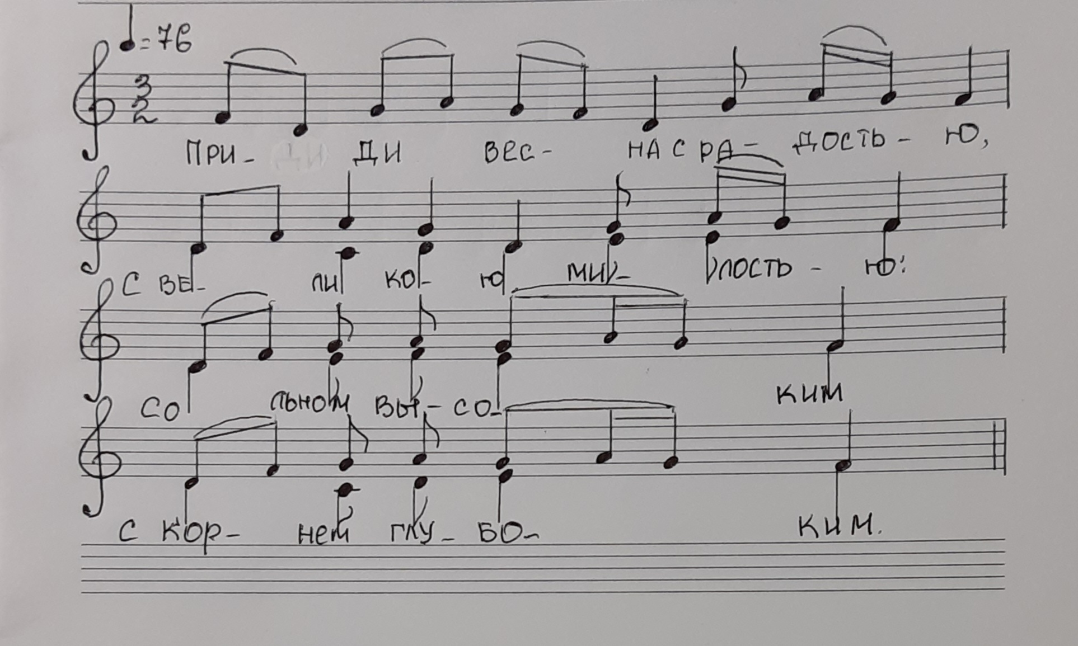

Приди, весна, с радостью, Гу…

С великою милостью: Гу…

Со льном высоким,

С корнем глубоким, Гу…

С обильными хлебами,

С высокими снопами,

С малиной смородиной,

Со всякой садовиной. Гу…

Закончив пение, ансамбль остается на сцене. Выбегает мальчик в центр сцены. Поднимает руки к солнцу и громко декламирует:

**Мальчик:**

С моря океяна,

С остова буяна,

Весна красная идет,

Тепло лето нам несет!

Мальчик остается на сцене, к нему по очереди с разных сторон выбегают девочки (младший ансамбль) со своими репликами:

**Девочка 1:**

Галки вы галки

Принесите по прялке!

**Девочка 2:**

Голубочки, голубочки,

Принесите по клубочку!

**Девочка 3:**

Кукушки, кукушки,

Принесите по катушке!

**Девочка 4:**

Синицы, синицы.

Принесите по спице!

**Девочка 5:**

Канарейки, канарейки.

Принесите по швейке!

**Девочка 6:**

Чечётки, чечётки,

Принесите по щетке!

**Девочка 7:**

Поработайте денёк,

Опрядите куделёк!

**Все:**

Мы весну ждали,

Все клочки допряли!!!

Звучит весенняя закличка **«Жаворонок- Дуда»** . На заднем фоне старший ансамбль заводит 2 круговых хоровода. На переднем плане у детей младшего ансамбля в руках испечённые из теста «птички» (жаворонки), они их подбрасывают вверх и все поют.

***Музыкальный пример***

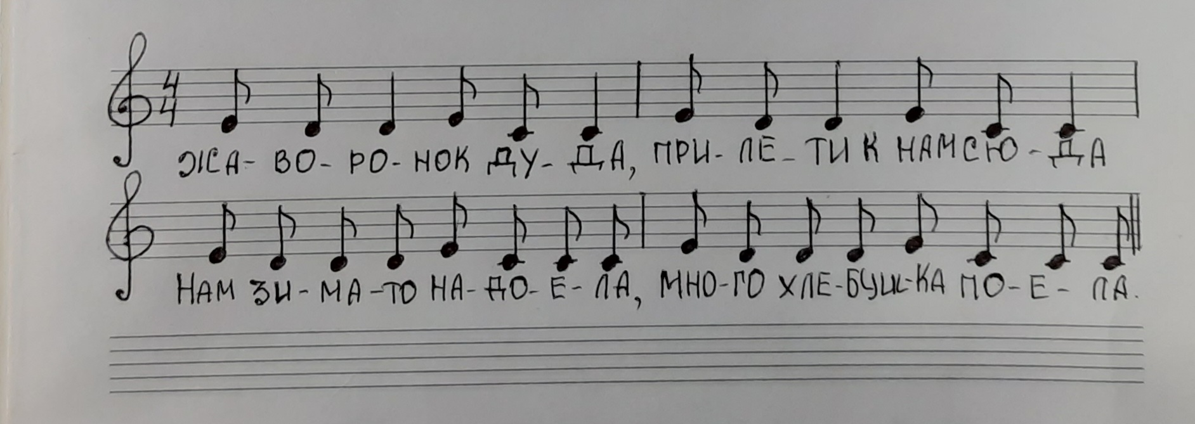

Жаворонок- дуда,

Прилети к нам сюда!

Нам зима-то надоела,

Много хлебушка поела.

Остался кусочек

С куриный носочек!

Жавороночки,

Прилетите к нам,

Принесите нам

Весну - красну,

Тепло летечко,

Красно солнышко!

И соху, и борону,

И зелёную траву! Гу….

Младший ансамбль разбегаются. В центр сцены выходит девочка.

**Девочка:**

Заря- Заряница,

Красная девица,

Травы выпускает.

Росы расстилает,

Едет стороной

На лошадке вороной!!!

Старший ансамбль исполняет весеннюю хороводную песню **«Весну пора звать».**  Со второго куплета дети встречаются парами и заводят два круга (проходка в парах и в кругах)

***Музыкальный пример.***

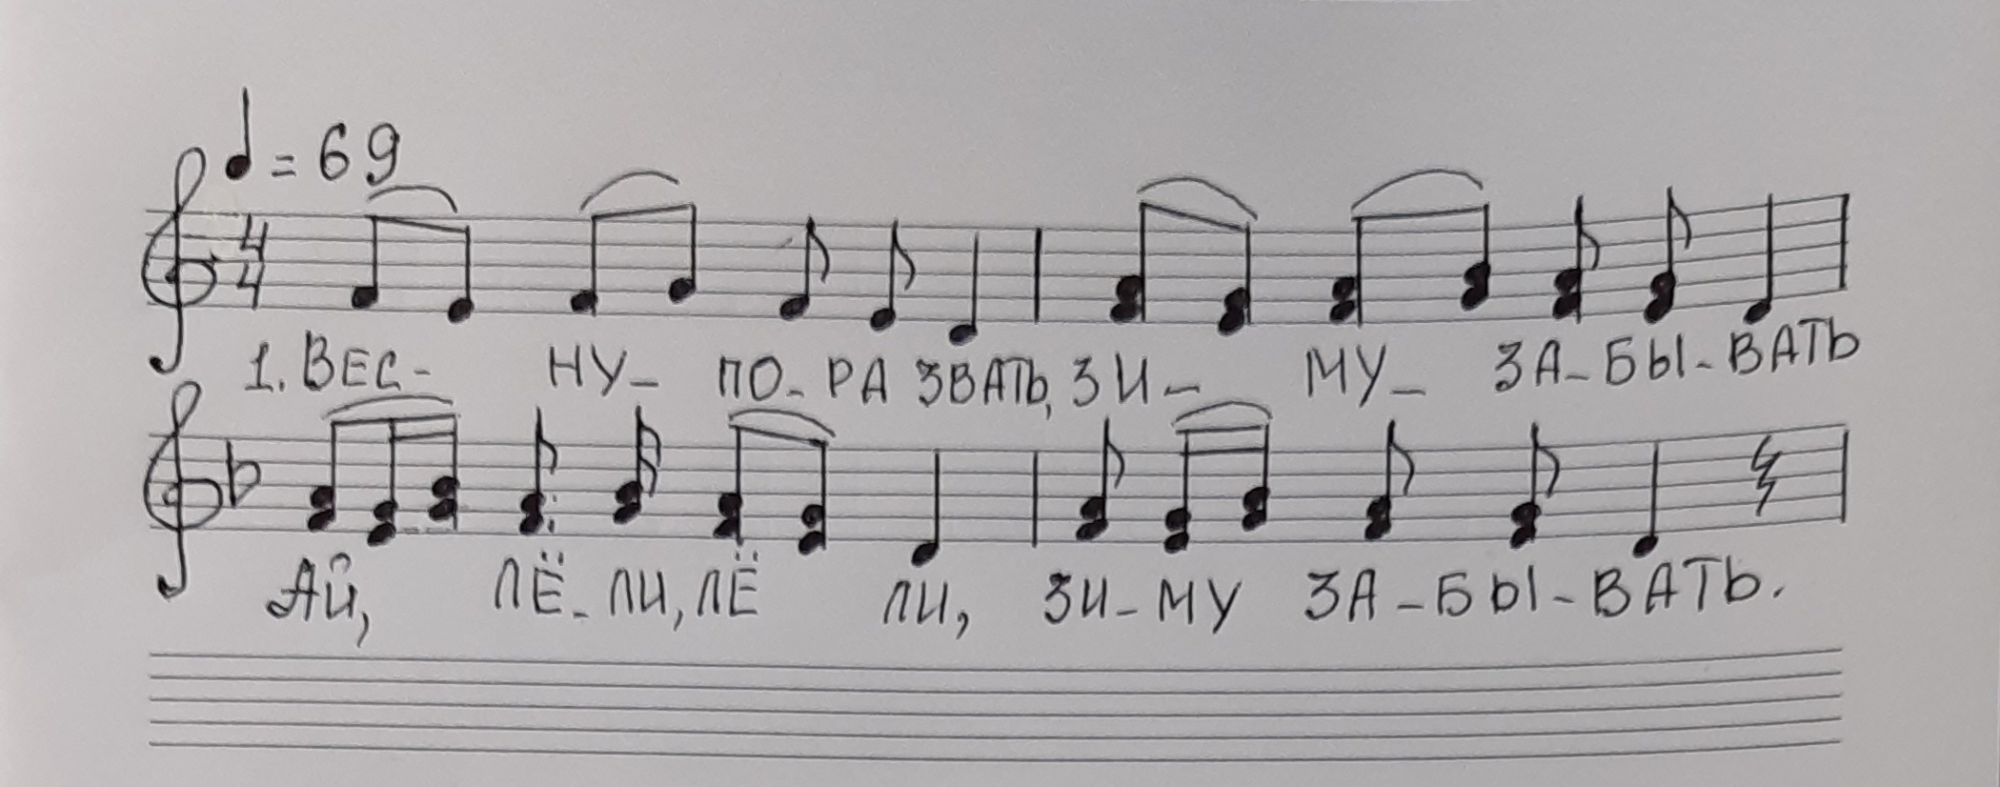

Весну пора звать,

Зиму забывать,

Ай, лёли, лёли,

Зиму забывать.

Зиму забывать,

Лето дожидать,

Ай, лёли, лёли,

Лето дожидать.

С рожью зернистою,

С пшеницей золотистою,

Ай, лёли, лёли,

С пшеницей золотистою.

С травой – муравой,

С водой ключевой,

Ай, лёли, лёли,

С водой ключевой.

Выбегает на сцену девочка, громко декламирует.

**Девочка:**

Пришла весна красная

Пришла весна ясная!

С солнышком, с ливнями,

С песнями дивными!!!

Все дети выходят на сцену и поют весеннюю песню **«Весна-красна, на чём пришла»** Песня поется в сопровождении баяна.

***Музыкальный пример***

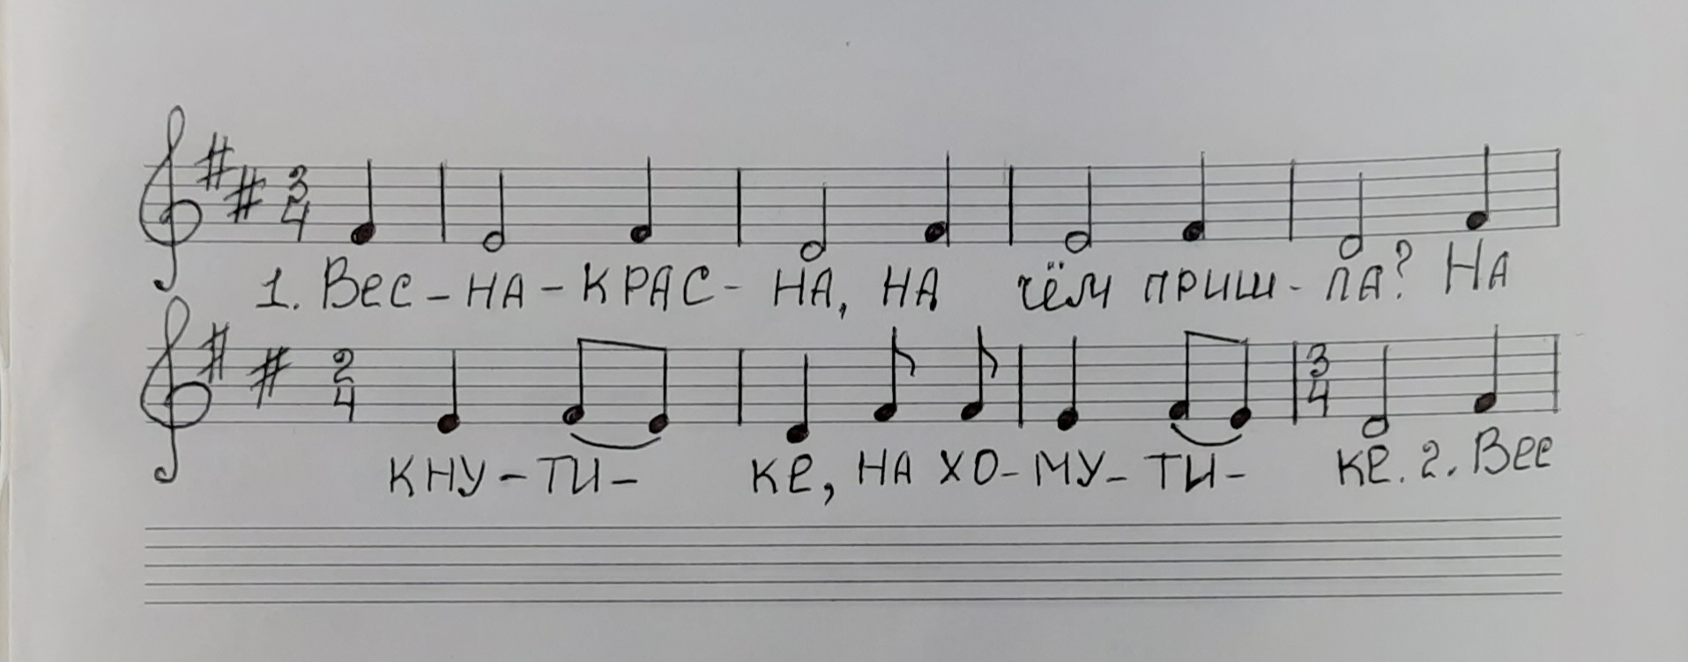

Весна – красна, на чем пришла?

На кнутике, на хомутике.

Весна – красна, на чем пришла?

На березе, на сосне, на зелёнаю траве.

Весна – красна, ты с чем пришла?

С теплым дождичком, с красным солнышком.

**Литература**

1. Музыкальный фольклор для детей: Репертуарно-методический сборник. /Автор – составитель и музыкальный редактор – профессор А.К. Носков. – Самара: Информационная издательская служба СДДЮТ 2003 г.
2. Народные праздники, обряды и времена года в песнях и сказках: Сборник фольклорных материалов / Запись, составление и нотация Г.М Науменко. – М: ЗАО Издательство Центрполиграф, 2001. – 462 с.: ноты.
3. Пушкина С.И. Мы Играем и поем: Инсценировки русских народных игр, песен, хороводов и сценарии праздников для детей младшего и среднего школьного возраста. – М.: Школьная пресса, 2001. – 160с – («Воспитание школьников. Библиотека журнала», вып.18)
4. Куприянова Л.Л. Русский фольклор: Учеб. Для 3 кл. нач.шк. – М.: Мнемозина, 2004. – 67 с.: ил.
5. Посидим рядком…: сборник / сост. А.Ю. Руденко науч. ред. Т.Ю. Скопинцева. – Оренбург, 2008: Печатный дом «Димур» - с. 80.